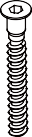

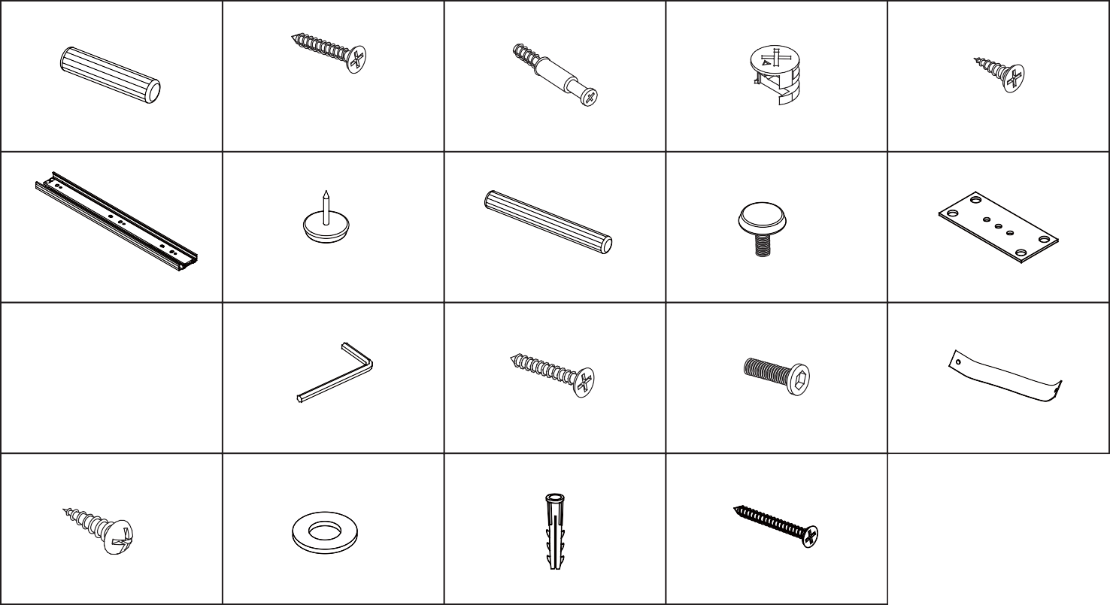
Seznam dílů a kování

A | B |  | C | D | E
 | 19 ks | 32 ks | 46 ks |  | 46 ks | 72 ks
F | G |  | H | I | J
K | 12 ks  L | 4 ks | 2 ks  M | N | 1 ks  O | 4ks
 | 4 ks | 1 ks | 8 ks |  | 16 ks | 2 ks
P | Q |  | R | S
 | 2 ks | 4 ks | 2 ks |  | 2 ks

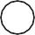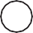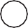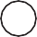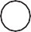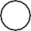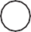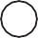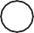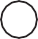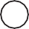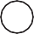
1
6
5
8
6
5
6
6
3
2
9
x4
10
4

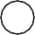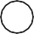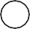
19
18
7
14
17
13
17
19
18
7
15
16

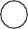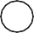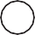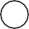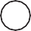2
18
19
7
12
17
11

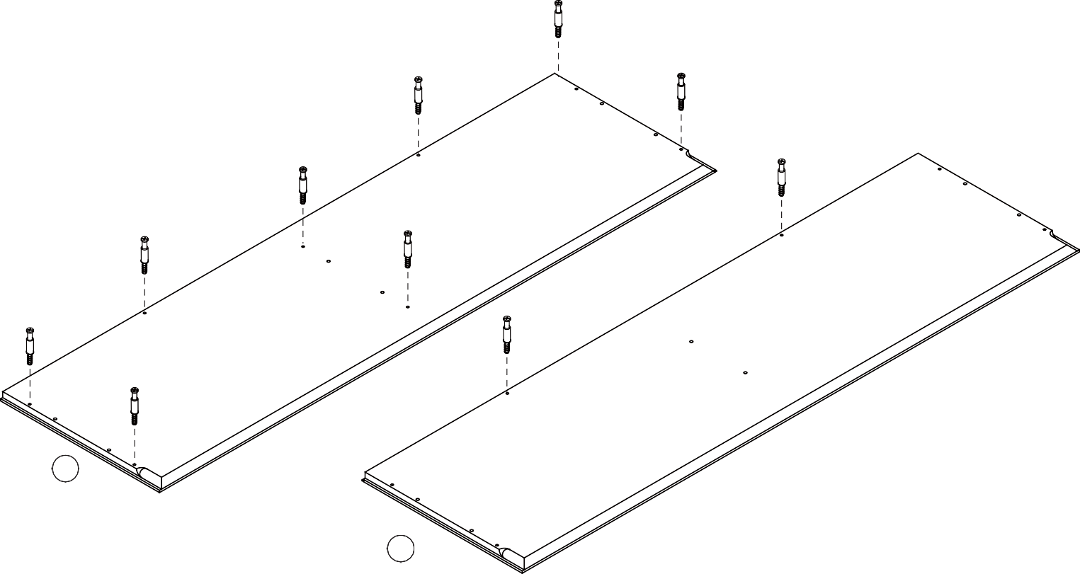C
Krok 1
C
C
C
C
C
C
C
C
C
1
2

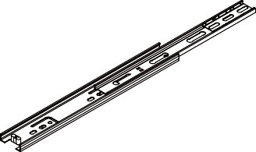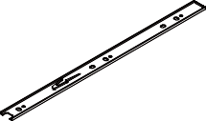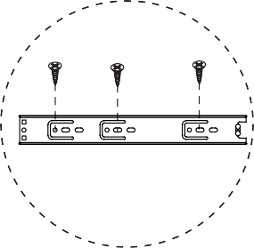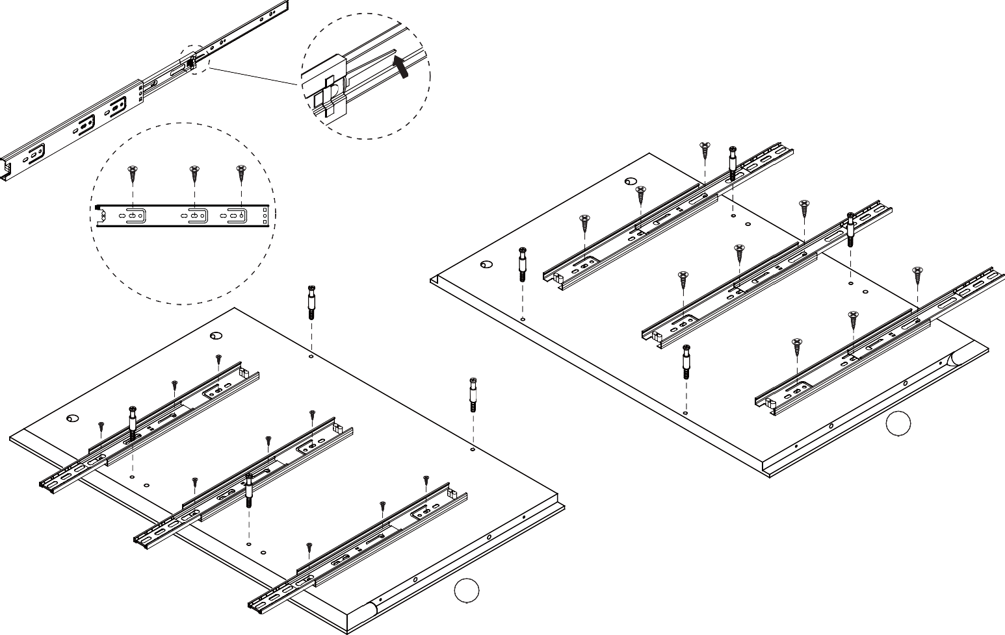Krok 2
F
F-1
F-2
E
C
F-1
E
E
E
E
E
E
C
F-1
F-1
C
E
E
E
F-1
C
E
C
E
E
E
C
C
E
E
E
4
E
C
E
F-1 E

E
F-1
E E
E
3
F-1
F-1
Podle níže uvedených kroků oddělte posuvníky (F-2) a kolejnice (F-1) od posuvníku (F). Vysuňte posuvník zcela dopředu. Stiskněte plastovou uvolňovací páčku a zcela vytáhněte posuvník (F-2).

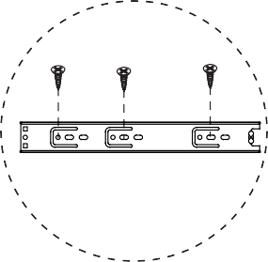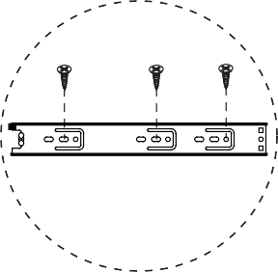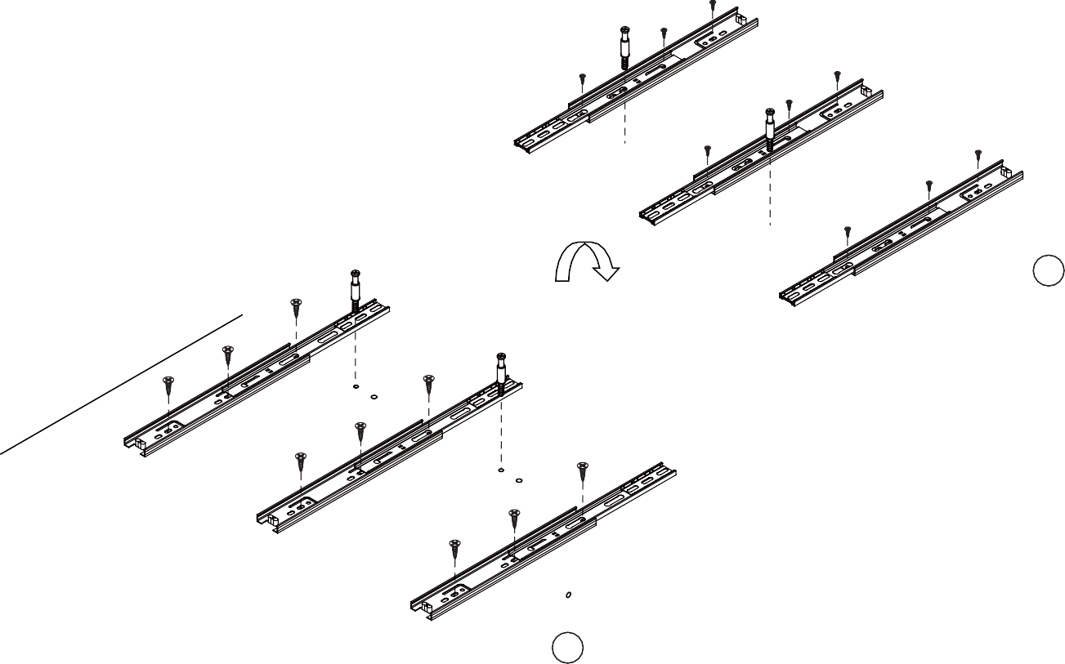Krok 3 E
C E

E E E F-1

C
E F-1

F-1
E E
C E
E E
E

E
F-1
8

E C
E E F-1
FLIP
F-1

E
E
E F-1

E
E

E E E

F-1
8

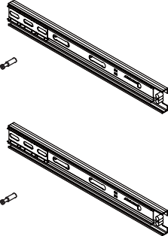Krok 4
8
B
5

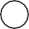Krok 5
A
5
A
A
5

Krok 6
8
5
B

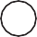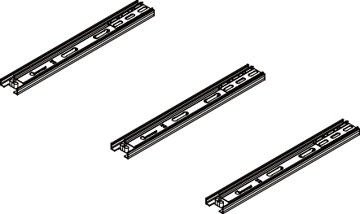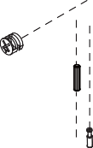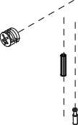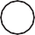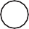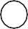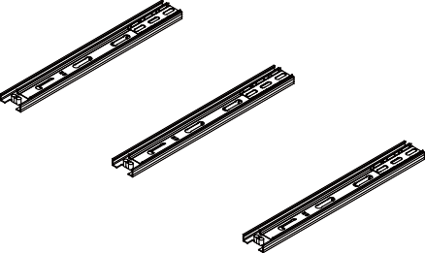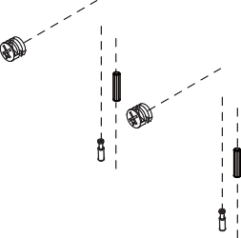Krok 7
6
6
D
A
D
A
4

6
6

D

A D

A

3

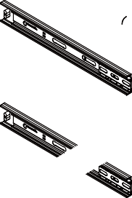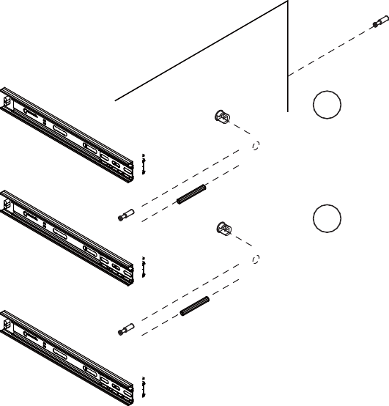Krok 8

4

D 6
8 H
D 6
H

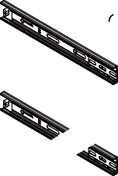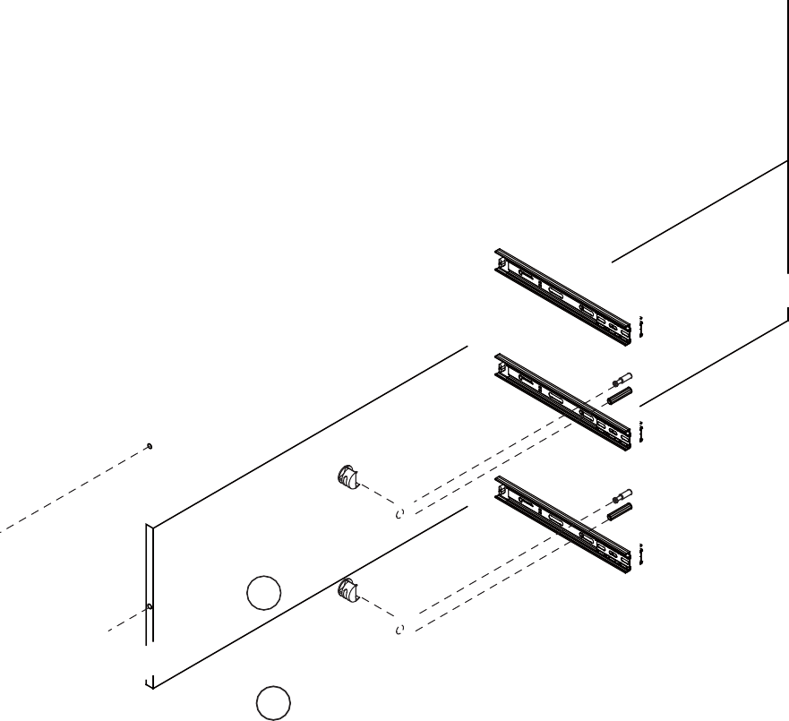Krok 9

8

D

6 D

3 6

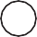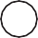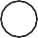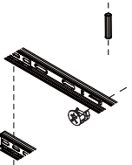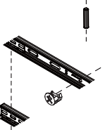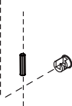Krok 10
A
1
A
8
D
D
D
A
5
A
D
D
5
D
D

3

D

D

4

7

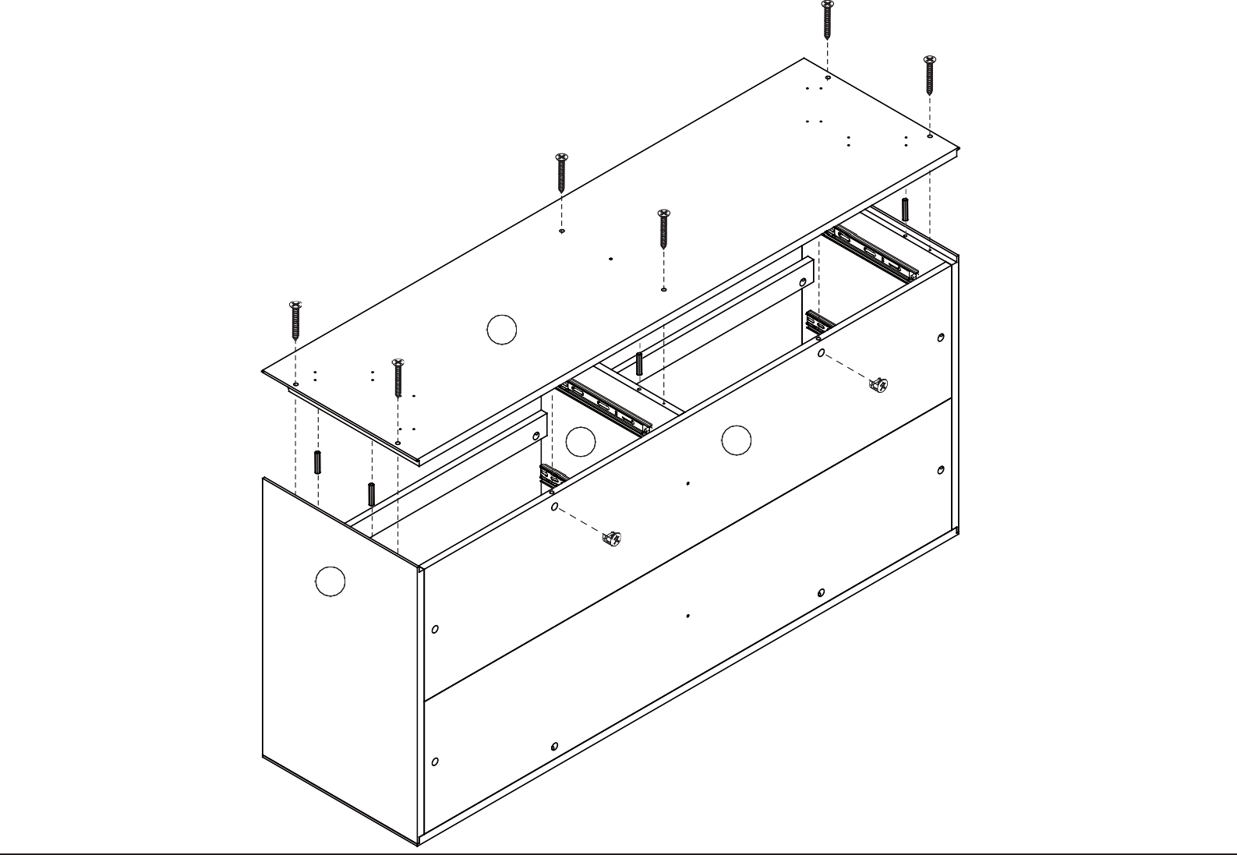B
Krok 11
B
B
B
A
B
2
3
B
A
D
8
5
A
A
D
4

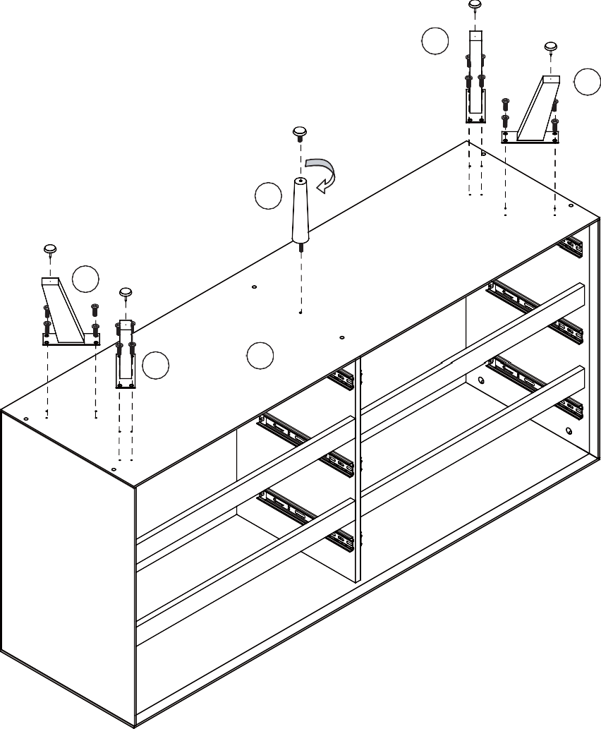G G
9
G
N
9
I
N
10
G
9 G
N
N
9
2

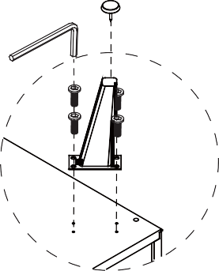
Krok 12 L

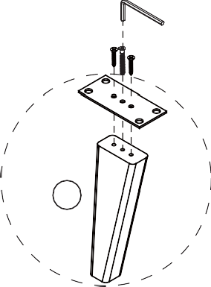L
M
K
M
J
9
N

Krok 13
C
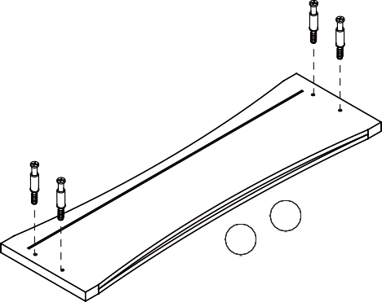
C

C
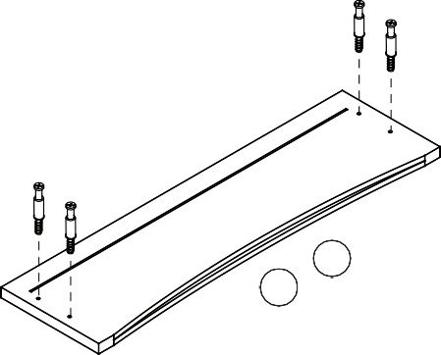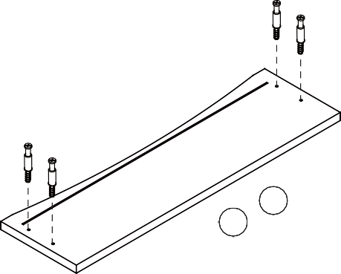C

C
C
C 14
C
13
16
15
C
C

C
C

x6
12
11

Krok 14

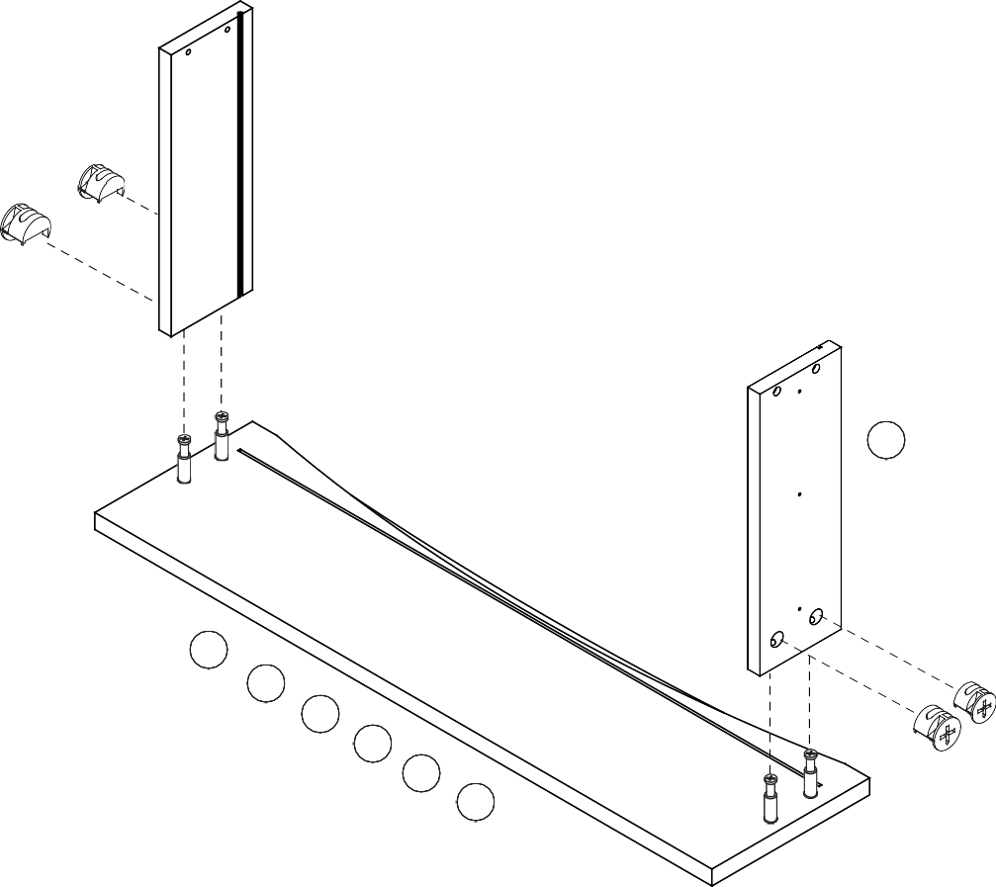D x6
17
D
D
18
11
12
13
14
15
D
16

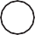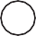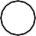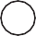Krok 15
17
7
11
18
12
13
14
15
16

x6

Krok 16

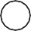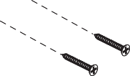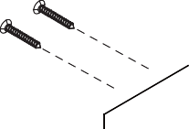B
19
17
B
11
18
12
13
14
15
16
B

B

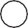
x6

Krok 17

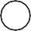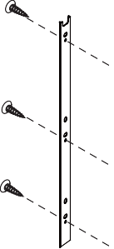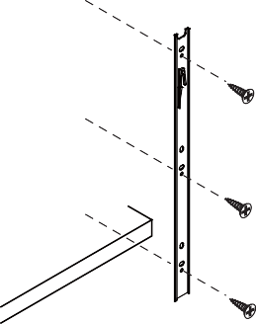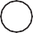E F-2
18
F-2
11
12
13
14
15
16
17

E

E

E

E

x6
E

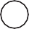Krok 18
14
12
16
11
13
15

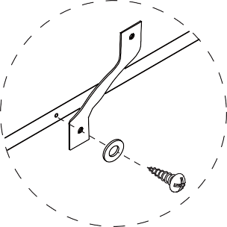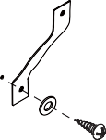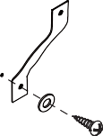Krok 19

O

Q

P

O 5
Q
P 5

O
Q
P

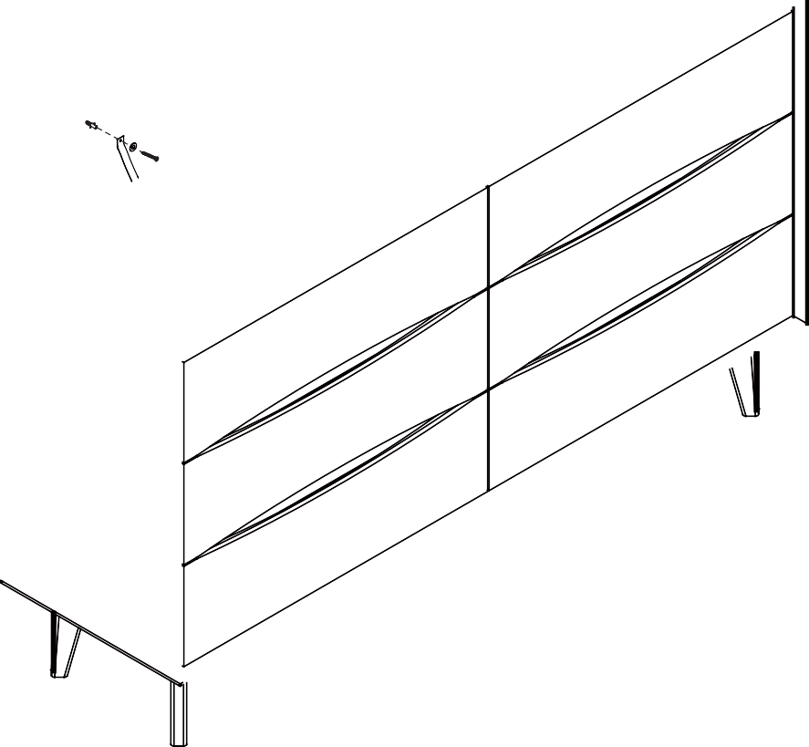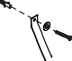Krok 20
R
O Q
S
R
O
Q
S

Zeď
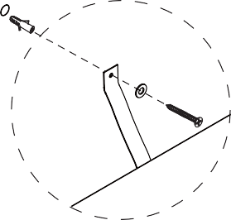
R
O
Q
S

Připevněte bezpečnostní pásek ke zdi pomocí vhodných úchytů pro váš typ stěny. Pokud si nejste jisti,vyhledejte odbornou radu, jak připevnit tento bezpečnostní pás k vaší konkrétní zdi. 12

